En la Ciudad de Aguascalientes, Ags., siendo las 14:30 (catorce treinta) horas del día 30 de junio de 2026, de conformidad con lo establecido en el numeral VIII.3, de la LPN N° E/901045968-025-2026 para la Adquisición de Materiales y Artículos de Limpieza, Depto. de Servicios Generales, DGIU de la Universidad Autónoma de Aguascalientes, la cual es realizada con Presupuesto del “Fondo Ordinario Estatal, conforme al oficio DGF-299/2026”, de la Universidad, se reúnen, después de diferir el fallo el pasado 29 de junio de 2026, por segunda ocasión, en la Sala de Licitaciones edificio 222, planta baja, sita en Avenida Universidad número 940, Ciudad Universitaria, los servidores públicos autorizados y licitantes, cuyos nombres y firmas aparecen al final del acta, según lo dispone el artículo 45, fracción I y 57 de la Ley de Adquisiciones, Arrendamientos y Servicios del Estado de Aguascalientes y sus Municipios (en adelante la Ley), con el objeto realizar el acto de notificación de fallo de la adquisición señalada al rubro para la Universidad Autónoma de Aguascalientes, de conformidad con lo establecido en el artículo 37 de la Ley y con fundamento en la fracción XI del artículo 33 del Estatuto de la Ley Orgánica y el articulo 88 y 89 del Reglamento de Control Patrimonial, ambos de la Universidad Autónoma de Aguascalientes.-----------------------------------------------------------------------------------------------------------------------------------------------------------------------------------------------------------------------------------------------------------------------------
Se informa a los presentes que conforme a lo establecido en la Convocatoria, los asistentes a este evento aceptan el uso de la información pública conforme al Aviso de Privacidad de Proveedores y Contratistas, el cual se informa en la página de la Universidad, https://www.uaa.mx/informacionpublica/?page_id=1639, además se informa que se realizará la "Transmisión de los procedimientos", conforme a lo establecido en el artículo 39 de la Ley de Transparencia y Acceso a la Información Pública del Estado de Aguascalientes y sus Municipios. La Publicación se realizará a través de http://eventos.uaa.mx/salas/Expo_Foro.php/ y http://conferencias.uaa.mx/ -----------------------------
--------------------------------------------------------------------------------------------------------------------------------------------------
El acto es validado por la Mtra. en Admón. Anargelia García Silva, Directora General de Finanzas y presidido por la Lic. en Der. Virginia de los Ángeles Mariscal Bernal, Jefa del Departamento de Compras de la DGF, quienes con fundamento en el artículo 88 del Reglamento de Control Patrimonial de la Universidad Autónoma de Aguascalientes y los artículos 5,11 y 12 del Manual Único de Adquisiciones, Arrendamientos y Servicios de la Universidad Autónoma de Aguascalientes son el área contratante de la Universidad.-----------------------------------------------------------------------------------------------------------------------------------------------------------------------------------
De conformidad con lo establecido en el artículo 57 de la Ley, así como la fracción II del artículo 5 y artículo 31 del Manual Único de Adquisiciones, Arrendamientos y Servicios de la Universidad Autónoma de Aguascalientes se informa que el área requirente en esta licitación es el Dr. Mario Eduardo Zermeño de León, Director General de Infraestructura Universitaria, en conjunto con el Lic. José Samuel García Esparza, Jefe del Departamento de Servicios Generales de la DGIU y el Lic. Luis Alberto González González, Jefe de Sección de Servicios del Departamento de Servicios Generales de la DGIU, quienes realizaron y suscribieron los dictámenes técnicos en donde constan los análisis y evaluaciones a la documentación técnica y económica de esta Licitación, que se agregan a la presente acta como “Anexo 1” y “Anexo 1.1” Asimismo, se hace constar que la documentación administrativa presentada y la revisión correspondiente se realizó por parte de la Dirección General de Finanzas, a través de su titular la Mtra. en Admón. Anargelia García Silva, el Departamento de Compras, la Lic. en Der. Virginia de los Ángeles Mariscal Bernal y la Jefa de la sección de Licitaciones, Lic. en Der. Gabriela del Socorro Muñoz Vera, en el Anexo “2” de la presente acta. --------------------------------------------------------------------------------------------------------------------------------------------------------------------------------------------------------------------------
--------------------------------------------------------------ANTECEDENTES------------------------------------------------------------
--------------------------------------------------------------------------------------------------------------------------------------------------
1. La Publicación de la Convocatoria se realizó el día 16 de junio de 2026, a través de periódico de circulación local, estando a disposición en la dirección electrónica: https://www.uaa.mx/informacionpublica/transparencia-proactiva/convocatorias-para-adquisiciones-de-bienes-y-servicios/ejercicio-2026/licitacion-publica-nacional/,---- así como en el Departamento de Compras de la Dirección General de Finanzas, Ciudad Universitaria.---------------------------------------------------------------------------------------------------------------------------------------------------------------
2. El día 19 de junio de 2026, a las 10:00 hrs., se realizó la Junta de Aclaraciones, en la cual se hizo constar que se recibieron preguntas en tiempo y forma por parte de la persona física con actividad empresarial LESLIE ARIANA DIAZ ALFARO y por la empresa PROLIM INDUSTRIAL, S.A DE C.V.; así mismo, se hizo constar que por parte de la Convocante no se realizaron aclaraciones a las Bases de la Convocatoria ----------------------------
--------------------------------------------------------------------------------------------------------------------------------------------------3. De conformidad al calendario de las bases de esta licitación, la convocante celebró el día 23 de junio de 2026 a las 12:00 (doce) horas, el Acto de Presentación y Apertura de Propuestas, realizando la inscripción de 8 (ocho) propuestas, presentadas en tiempo y forma por los correspondientes licitantes, siendo: --------------
--------------------------------------------------------------------------------------------------------------------------------------------------
 | Licitante
1 | HEALTH & SAFETY DE MEXICO, S.A. DE C.V.
2 | SPUL INDUSTRIAL, S.A. DE C.V.
3 | PROLIM INDUSTRIAL, S.A. DE C.V.
4 | GRUPO FERRETERO PADI, S.A. DE C.V.
5 | ECODELI COMERCIAL, S.A. DE C.V.
6 | RUBEN MARQUEZ CORTES
7 | LESLIE ARIANA DIAZ ALFARO
8 | LUIS FELIPE MARQUEZ CORTEZ
--------------------------------------------------------------------------------------------------------------------------------------------------
Los precios que los licitantes ofertaron para las partidas en las que participan, constan en el Anexo “2” del Acta de Presentación y Apertura de Propuestas de fecha 23 de junio de 2026: ---------------------------------------------
---------------------------------------------------------------------------------------------------------------------------------------------------
--------------------------------------------------------------------------------------------------------------------------------------------------
-------------------------------------------------------ANÁLISIS Y EVALUACIÓN------------------------------------------------------
--------------------------------------------------------------------------------------------------------------------------------------------------
Conforme a lo establecido en el numeral IX de la convocatoria que norma esta licitación, “Los bienes objeto de la licitación serán adjudicados de la siguiente manera: -----------------------------------------------------------------------
--------------------------------------------------------------------------------------------------------------------------------------------------------------------
La adjudicación en esta licitación será por partida individual total a un solo Licitante. Por lo que la Licitación se puede adjudicar a varios proveedores, que presente la propuesta solvente con precio más bajo. --------------------------------------------------------------------------------------------------------------------------------------------------------------------------------------
*En conjunto para el licitante que presente la propuesta solvente con precio más bajo en las siguientes partidas:
---------------------------------------------------------------------------------------------------------------------------------------------------------------------
*Las Partidas 26, 49, 69 y 82, se adjudicarán en conjunto a un solo licitante. -------------------------------------------------
*Las Partidas 27 y 50 se adjudicarán en conjunto a un solo licitante. -------------------------------------------------------------
*Las Partidas 37 y 48 se adjudicarán en conjunto a un solo licitante. -------------------------------------------------------------
*Las Partidas 43 y 80 se adjudicarán en conjunto a un solo licitante. -------------------------------------------------------------
*Las Partidas 56 y 86 se adjudicarán en conjunto a un solo licitante. -------------------------------------------------------------
*Las Partidas 34 y 74 se adjudicarán en conjunto a un solo licitante.” ----------------------------------------------------------------------------------------------------------------------------------------------------------------------------------------------------------------------------------Los precios ofertados que se encuentren por debajo del precio conveniente, podrán ser desechados por la convocante. Con fundamento en el artículo 55, 56 y 57 de la Ley de Adquisiciones, Arrendamientos y Servicios del Estado de Aguascalientes y sus Municipios, y a lo establecido en el numeral IX, X, XI, XII y XIII de las bases que norman esta licitación, se realizó el análisis detallado de las proposiciones (documentación administrativa, propuesta técnica y económica), con los requisitos solicitados en la convocatoria y la junta de aclaraciones, para la adquisición de bienes requeridos en el presente procedimiento.--------------------------------------------------------------------------------------------------------------------------------------------------------------------------------------------------------------- En este orden de ideas, el Análisis a detalle de las propuestas presentadas y que se agregan a la presente acta de fallo se hacen constar como Anexo “1” (26 páginas), Anexo “1.1” (08 páginas) y Anexo “2” (42 páginas), a considerar:--------------------------------------------------------------------------------------------------------------------
--------------------------------------------------------------------------------------------------------------------------------------------------
 | Licitante | Partidas ofertadas y revisión técnica
1 | HEALTH & SAFETY DE MEXICO, S.A. DE C.V. | Oferta en las partidas: 12, 14, 16, 17, 19 a 21, 23, 26 a 35, 40, 42, 43, 44, 47, 49, 50, 54 a 57, 64, 66 a 75, 77, 79 a 82, 85 a 87.  Documentos Apartado X, presenta y no cumple, incumplimientos que se corroboran y verifican en el Dictamen correspondiente, conforme lo siguiente:  En la revisión técnica a detalle por el área requirente se observó:  En el numeral X.6.1 “Muestra Física” de las bases se solicitó:  En caso de ofertar en las Partidas 34 y 74 (Jabón líquido para lavado de manos), se deberá presentar muestra física consistiendo en (un bidón) de 18 de litros con el producto a ofertar, en el que además de evaluará la calidad del recipiente del producto.  Para estas partidas correspondientes al Jabón líquido para lavado de manos, entre las características solicitadas se estableció:  Partida 34 y 74: “Jabón líquido para lavado de manos, antibacterial, contiene agentes humectantes, desinfectantes y emolientes para una limpieza de manos óptima y segura, biodegradable, genera abundante espuma que limpia y enjuaga fácilmente, aroma indistinto,  marca indistinta, presentación en bidón de 18 litros (Debe tener visible la FECHA DE CADUCIDAD). Se deberá entregar el producto en recipientes o envases en buen estado, lo anterior para evitar derrames y garantizar el correcto almacenamiento del producto, no se recibirá el bien (jabón líquido) en envases en mal estado”.  Por lo que, el área requirente, al llevar a cabo la revisión a detalle del producto y del envase presentado como muestra física por parte del licitante, se observó que el envase no tiene fecha de caducidad, conforme se solicitó en las bases, por lo que no cumple técnicamente para las partidas 34 y 74.  Aunado a lo anterior, en la revisión administrativa a detalle, presenta las siguientes observaciones e incumplimientos:  En el numeral X.2.5, de las bases, se estableció:  “Carta poder: En el caso de que el licitante o su representante legal o común, no se presente al acto de inscripción y apertura de proposiciones y en su lugar envíe a otra persona para que entregue la propuesta en este acto, esta última deberá presentar carta poder simple, debidamente requisitada de acuerdo con el formato anexo a estas bases, acompañada de las dos identificaciones originales y copias, la del licitante o su representante legal o común que firme la propuesta, y la de la persona que asista a presentar la propuesta. En caso de faltar esta última, la persona que presente la propuesta sólo podrá participar en el desarrollo del acto con carácter de oyente”  Se realiza la precisión que existe una inconsistencia, toda vez que la representante legal, expresa en la carta poder, otorgar poder necesario y bastante para que Arturo García Michel en su nombre y representación, asista a los diversos actos de licitación y entregue la propuesta; sin embargo, quien firma recibiendo el poder, es Gustavo Muñoz Vargas, quien anexa copia de la credencial para votar emitida por el INE número XXXXXXXXX8435, quien es la persona que presentó la propuesta en el acto de presentación y apertura de propuestas, celebrado el 23 de junio de 2026.  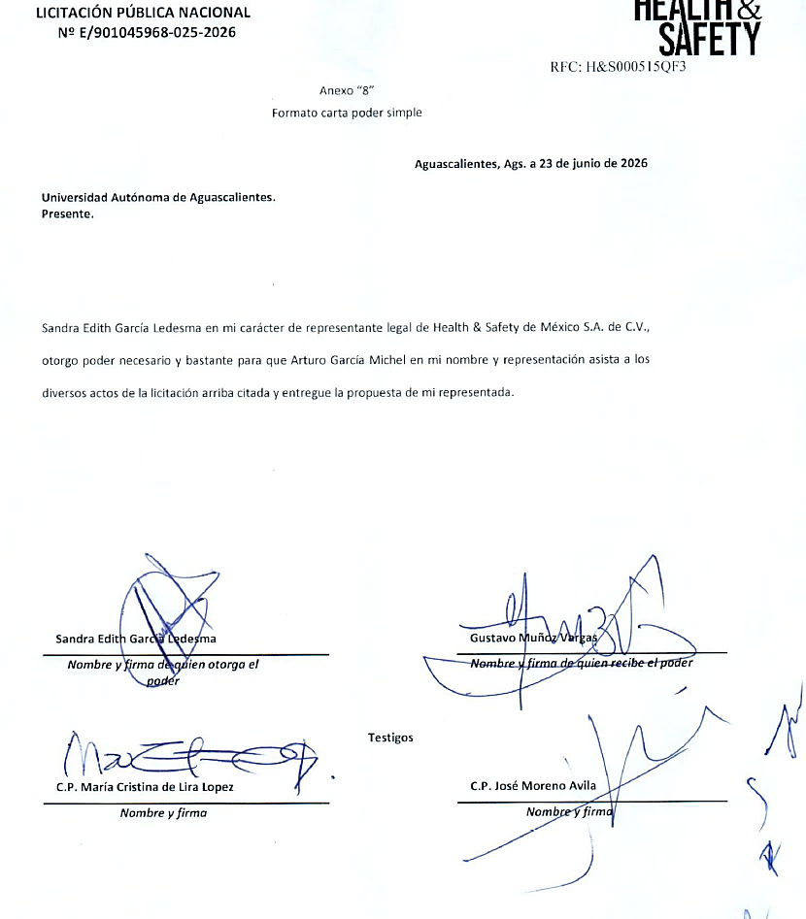  Así mismo, presenta incumplimiento para lo solicitado en el numeral X.2.7, conforme lo siguiente:  En el numeral X.2.7, de la convocatoria, se solicitó:  “Opinión del Cumplimiento de Obligaciones fiscales en materia de Seguridad Social.*  En sentido positivo donde conste cumplimiento de obligaciones, la situación del RFC, la localización en el domicilio fiscal, comprobar que no se encuentre en el listado del artículo 69-B del CFF, y que no cuenta con créditos fiscales firmes o exigibles, de acuerdo a lo establecido en el Código Fiscal de la Federación, Artículo 32-D, Resolución Miscelánea Fiscal, regla 2.1.24, Anexo 19 de la Resolución Miscelánea Fiscal.  La opinión de Cumplimiento de Obligaciones fiscales en materia de Seguridad Social deberá presentarse con fecha del día 23 de junio de 2026.  (Su omisión es causa de desechamiento)”.  El licitante presentó:  Constancia de cumplimiento de obligaciones ante el IMSS, se encuentra al corriente, se emite constancia en opinión POSITIVA. Folio 17815923667571700377816, Revisión practicada el día 16 de junio de 2026 a las 00:46 horas.  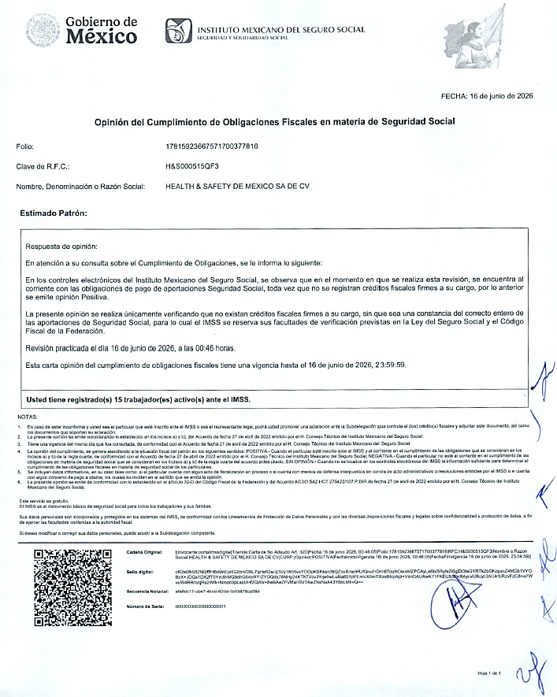  Si bien se presenta la constancia de cumplimiento sin adeudo, también lo es que no se encuentra vigente, toda vez que como ha quedado señalado, se solicitó con fecha 23 de junio de 2026, y se presenta con fecha 16 de junio de 2026, observación que quedó señalada expresamente en el Anexo “1” Documentación Técnica y Administrativa como “En Revisión” en el acto de presentación y apertura de propuestas, por lo que al llevar a cabo la revisión administrativa a detalle, se corrobora el incumplimiento.  Al corroborarse los incumplimientos antes señalados, se determina: “XIII. DESECHAMIENTO DE PROPUESTAS” XIII.1 y XIII.15, en donde se menciona que la convocante desechará las propuestas de los licitantes de conformidad al artículo 50 fracción XV y 57 de la Ley, señalando algunas de las siguientes situaciones: El incumplimiento de alguno de los requisitos establecidos en estas bases y sus anexos. Cuando sean exhibidas las opiniones de cumplimientos de obligaciones fiscales SAT, IMSS, INFONAVIT y SEFI, y estas no se encuentren dentro de los periodos de vigencia establecidos en las presentes bases de licitación, por lo que de conformidad al incumplimiento manifestado, conforme a lo señalado en el artículo 55 y 56 de la Ley de las bases de la presente licitación, se realiza el desechamiento de manera general, del licitante HEALTH & SAFETY DE MEXICO, S.A. DE C.V.  Revisión Técnica realizada por Dr. Mario Eduardo Zermeño de León Director General de Infraestructura Universitaria, Lic. en B.G.C. José Samuel García Esparza Jefe del Departamento de Servicios Generales y por el Lic. Urb. Luis Alberto González González Jefe de Sección de Servicios del Departamento de Servicios Generales de la DGIU, conforme a los anexos de la Convocatoria LPN E/901045968-025-2026.  Revisión Administrativa realizada por la Dirección General de Finanzas, a través de su titular la Mtra. en Admón. Anargelia García Silva, la Jefa del Departamento de Compras, Lic. en Der. Virginia de los Ángeles Mariscal Bernal, y la Jefa de la Sección de Licitaciones, Lic. en Der. Gabriela del Socorro Muñoz Vera.
2 | SPUL INDUSTRIAL, S.A. DE C.V. | Oferta en las partidas: 1 a 87.  Documentos Apartado X, presenta y cumple conforme lo establecido y detallado en el Anexo 1, Anexo 1.1 y Anexo 2, a excepción de las partidas 34, 58 y 74, en las que presenta los siguientes incumplimientos:  En la revisión técnica a detalle por el área requirente se observó:  En el numeral X.6.1 “Muestra Física” de las bases se solicitó:  En caso de ofertar en las Partidas 34 y 74 (Jabón líquido para lavado de manos), se deberá presentar muestra física consistiendo en (un bidón) de 18 de litros con el producto a ofertar, en el que además de evaluará la calidad del recipiente del producto.  Para estas partidas correspondientes al Jabón líquido para lavado de manos, entre las características solicitadas se estableció:  Partida 34 y 74: “Jabón líquido para lavado de manos, antibacterial, contiene agentes humectantes, desinfectantes y emolientes para una limpieza de manos óptima y segura, biodegradable, genera abundante espuma que limpia y enjuaga fácilmente, aroma indistinto,  marca indistinta, presentación en bidón de 18 litros (Debe tener visible la FECHA DE CADUCIDAD). Se deberá entregar el producto en recipientes o envases en buen estado, lo anterior para evitar derrames y garantizar el correcto almacenamiento del producto, no se recibirá el bien (jabón líquido) en envases en mal estado”.  Por lo que, el área requirente, al llevar a cabo la revisión a detalle del producto y del envase presentado como muestra física por parte del licitante, se observó que el envase no tiene fecha de caducidad, conforme se solicitó en las bases, por lo que no cumple técnicamente para las partidas 34 y 74.  En la partida 58, presenta un precio no conveniente:  Conforme a lo establecido en la convocatoria y en la fracción XXIX del artículo 5 del Manual Único de Adquisiciones, Arrendamientos y Servicios de la Universidad Autónoma de Aguascalientes, en relación con lo establecido en el numeral IX, el precio ofertado para esta partida está por debajo del “precio conveniente”, es decir, está por debajo del promedio de los precios aceptados técnicamente en la licitación, restándole el 40% establecido en el Manual.  Al corroborarse los incumplimientos antes señalados, se determina: “XIII. DESECHAMIENTO DE PROPUESTAS” XIII.1 y XIII.28, en donde se menciona que la convocante desechará las propuestas de los licitantes de conformidad al artículo 50 fracción XV y 57 de la Ley, señalando algunas de las siguientes situaciones: El incumplimiento de alguno de los requisitos establecidos en estas bases y sus anexos; presentar un precio no aceptable o no conveniente; por lo que de conformidad a los incumplimientos manifestados, conforme a lo señalado en el artículo 55 y 56 de la Ley de las bases de la presente licitación, se realiza el desechamiento de las partidas 34, 58 y 74, del licitante SPUL INDUSTRIAL, S.A. DE C.V.  Revisión Técnica realizada por Dr. Mario Eduardo Zermeño de León Director General de Infraestructura Universitaria, Lic. en B.G.C. José Samuel García Esparza Jefe del Departamento de Servicios Generales y por el Lic. Urb. Luis Alberto González González Jefe de Sección de Servicios del Departamento de Servicios Generales de la DGIU, conforme a los anexos de la Convocatoria LPN E/901045968-025-2026.  Revisión Administrativa realizada por la Dirección General de Finanzas, a través de su titular la Mtra. en Admón. Anargelia García Silva, la Jefa del Departamento de Compras, Lic. en Der. Virginia de los Ángeles Mariscal Bernal, y la Jefa de la Sección de Licitaciones, Lic. en Der. Gabriela del Socorro Muñoz Vera.
3 | PROLIM INDUSTRIAL, S.A. DE C.V. | Oferta en las partidas: 1 a 87.  Documentos Apartado X, presenta y cumple de manera general, conforme lo establecido y detallado en el Anexo 1, Anexo 1.1 y Anexo 2.  Revisión Técnica realizada por Dr. Mario Eduardo Zermeño de León Director General de Infraestructura Universitaria, Lic. en B.G.C. José Samuel García Esparza Jefe del Departamento de Servicios Generales y por el Lic. Urb. Luis Alberto González González Jefe de Sección de Servicios del Departamento de Servicios Generales de la DGIU, conforme a los anexos de la Convocatoria LPN E/901045968-025-2026.  Revisión Administrativa realizada por la Dirección General de Finanzas, a través de su titular la Mtra. en Admón. Anargelia García Silva, la Jefa del Departamento de Compras, Lic. en Der. Virginia de los Ángeles Mariscal Bernal, y la Jefa de la Sección de Licitaciones, Lic. en Der. Gabriela del Socorro Muñoz Vera.
4 | GRUPO FERRETERO PADI, S.A. DE C.V. | Oferta en las partidas: 2 a 13, 19, 23, 24, 30 a 33, 39, 41, 42, 44, 52, 53, 60 a 64, 67, 68, 71 a 73, 78, 79 y 84.  Documentos Apartado X, presenta y cumple de manera general, conforme lo establecido y detallado en el Anexo 1, Anexo 1.1 y Anexo 2.  Revisión Técnica realizada por Dr. Mario Eduardo Zermeño de León Director General de Infraestructura Universitaria, Lic. en B.G.C. José Samuel García Esparza Jefe del Departamento de Servicios Generales y por el Lic. Urb. Luis Alberto González González Jefe de Sección de Servicios del Departamento de Servicios Generales de la DGIU, conforme a los anexos de la Convocatoria LPN E/901045968-025-2026.  Revisión Administrativa realizada por la Dirección General de Finanzas, a través de su titular la Mtra. en Admón. Anargelia García Silva, la Jefa del Departamento de Compras, Lic. en Der. Virginia de los Ángeles Mariscal Bernal, y la Jefa de la Sección de Licitaciones, Lic. en Der. Gabriela del Socorro Muñoz Vera.
5 | ECODELI COMERCIAL, S.A. DE C.V. | Oferta en las partidas: 1, 12 a 15, 17 a 40, 42 a 47, 49 a 57, 59, 64 a 77, 79 a 87.  Documentos Apartado X, presenta y cumple conforme lo establecido y detallado en el Anexo 1, Anexo 1.1 y Anexo 2, a excepción de las partidas 20, 21, 31, 38 y 76, en las que presenta un precio no conveniente: y en las partidas: 20, 21, 24, 34, 37, 43, 48, 54, 57, 74 y 80 en las que presenta los siguientes incumplimientos:  En la revisión técnica a detalle por el área requirente se observó:  Para las partidas 34 y 74:  En el numeral X.6.1 “Muestra Física” de las bases se solicitó:  En caso de ofertar en las Partidas 34 y 74 (Jabón líquido para lavado de manos), se deberá presentar muestra física consistiendo en (un bidón) de 18 de litros con el producto a ofertar, en el que además de evaluará la calidad del recipiente del producto.  Para estas partidas correspondientes al Jabón líquido para lavado de manos, entre las características solicitadas se estableció:  Partida 34 y 74: “Jabón líquido para lavado de manos, antibacterial, contiene agentes humectantes, desinfectantes y emolientes para una limpieza de manos óptima y segura, biodegradable, genera abundante espuma que limpia y enjuaga fácilmente, aroma indistinto,  marca indistinta, presentación en bidón de 18 litros (Debe tener visible la FECHA DE CADUCIDAD). Se deberá entregar el producto en recipientes o envases en buen estado, lo anterior para evitar derrames y garantizar el correcto almacenamiento del producto, no se recibirá el bien (jabón líquido) en envases en mal estado”.  Por lo que, el área requirente, al llevar a cabo la revisión a detalle del producto y del envase presentado como muestra física por parte del licitante, se observó que el envase no tiene fecha de caducidad, conforme se solicitó en las bases, por lo que no cumple técnicamente para las partidas 34 y 74.  Partidas: 43 y 80 (Papel Higiénico), se solicitó:  Papel Higiénico marca Dalia200, caja con 12 rollos de hoja doble de 200 mts. de largo por 8.4 cm de ancho c/u, biodegradable, desfibrado total, clase de papel: Tissue Eco, este producto cumple con la norma Green Seal GS-1 basado en el procesamiento sin cloro, presentación en caja con 12 rollos.  El licitante, en la marca que oferta “Papel Higiénico Jumbo Marli de Hoja Doble” sólo hace mención que es echo de un 90 a 100% de fibras recicladas, no cumple con la norma Green Seal, confirmando en la muestra física presentada, que no incluye esta certificación.  Partidas 20 y 21, en el numeral X.7, de las bases de la convocatoria se estableció:  “Información Técnica documental:  Se deberán incluir folletos, catálogos originales, fichas técnicas, fotografías, instructivos o manuales de uso para corroborar las especificaciones, características y calidad de los mismos, deberán estar debidamente referenciados (indicar la partida a la que corresponden) y con su traducción simple al español (emitidos por el fabricante de los bienes ofertados, o carta original del fabricante; en los cuales se puedan corroborar las características técnicas de los bienes ofertados).  Para los productos sin marcas de referencia en el Anexo 1, deben presentarse fichas técnicas de los productos ofertados.  Serán obligatorios y causa de desechamiento el no presentarlos, para el caso de que se oferten marcas diferentes a las requeridas, ya que se tienen que corroborar a detalle las características técnicas de los productos ofertados, certificaciones y etiquetas ambientales.  Conforme a lo requerido en el Anexo “1”, para las partidas en las que se oferte y aplique el cumplimiento de alguna (s) de las Normas Oficiales Mexicanas (NOM), Certificaciones/ISO, etc., se deberá poder corroborar en la información técnica, cumplir con dichas normas.  (Su omisión es causa de desechamiento cuando se modifiquen las marcas y modelos del Anexo 1, o bien cuando no se presenten en las partidas sin marca de referencia)  El licitante, no presenta folletos, catálogos originales, fichas técnicas, fotografías, instructivos o manuales de uso para corroborar las especificaciones, características y calidad de los mismos.  En la partida 24, se solicita una espátula de 4” y en la ficha técnica, está ofertando una espátula de 2”, señalada en su ficha técnica.  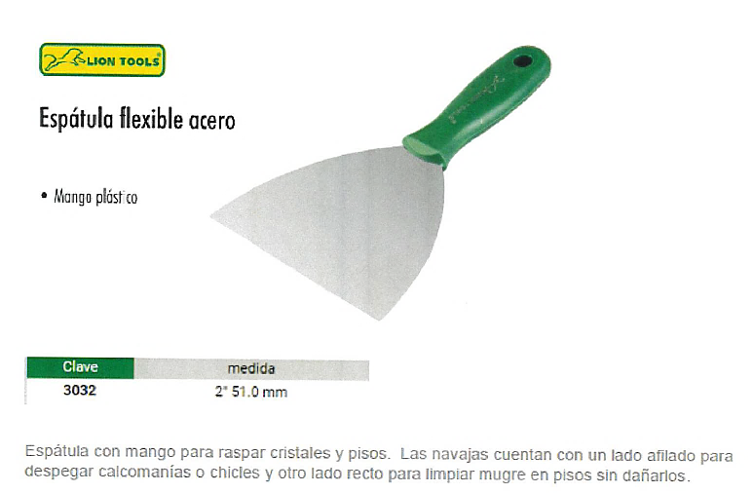  En la partida 37, se solicita un jalador para vidrios de 45cm con hule intercambiable, y el licitante en su Anexo 1 y la ficha técnica, está ofertando un jalador de 40cm.  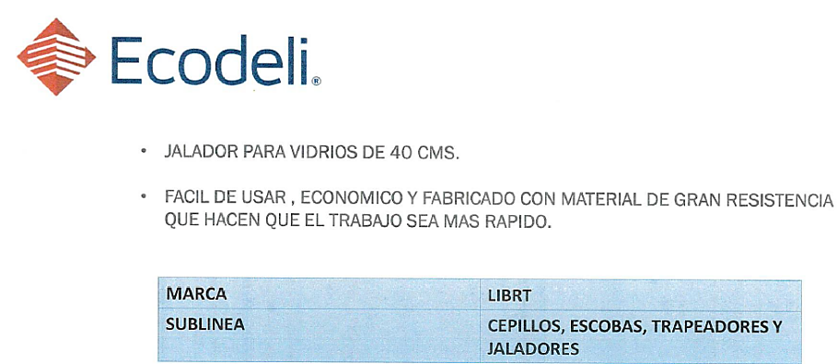  En la partida 54, se solicita un tapete para mingitorio con microtubos, y en su Anexo 1, está ofertando un tapete sin microtubos y la imagen del bien ofertado, en la ficha técnica, no contiene los microtubos.    En la partida 57, se solicita un trapeador tipo hilaza, y está ofertando un trapeador de cordón.  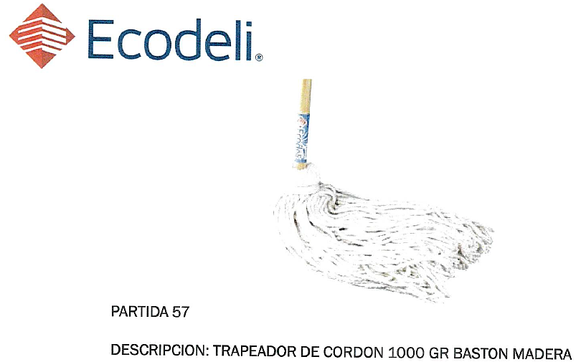  Para las partidas 37 y 48, en las bases de la convocatoria se estableció:  *Las Partidas 37 y 48 se adjudicarán en conjunto a un solo licitante.  El licitante, ofertó solamente para la partida 37, por lo que al ser una adjudicación en conjunto, el no ofertar para la totalidad de las partidas que lo integran, afecta su solvencia, por lo que se realiza el desechamiento de la partida 37, en relación con la partida 48.  Partidas 20, 21, 31, 38 y 76: presenta precio no conveniente.  Conforme a lo establecido en la convocatoria y en la fracción XXIX del artículo 5 del Manual Único de Adquisiciones, Arrendamientos y Servicios de la Universidad Autónoma de Aguascalientes, en relación con lo establecido en el numeral IX, el precio ofertado para esta partida está por debajo del “precio conveniente”, es decir, está por debajo del promedio de los precios aceptados técnicamente en la licitación, restándole el 40% establecido en el Manual.  Al corroborarse los incumplimientos antes señalados, se determina: “XIII. DESECHAMIENTO DE PROPUESTAS” XIII.1, XIII.8 y XIII.28, en donde se menciona que la convocante desechará las propuestas de los licitantes de conformidad al artículo 50 fracción XV y 57 de la Ley, señalando algunas de las siguientes situaciones: El incumplimiento de alguno de los requisitos establecidos en estas bases y sus anexos; no presentar manuales de operación, fichas, catálogos y/o certificados o manifiesto; presentar un precio no aceptable o no conveniente; por lo que de conformidad a los incumplimientos manifestados, conforme a lo señalado en el artículo 55 y 56 de la Ley de las bases de la presente licitación, se realiza el desechamiento de las partidas 20, 21, 24, 31, 34, 37, 38, 43, 48, 54, 57, 74 y 80, del licitante ECODELI COMERCIAL, S.A. DE C.V.  Revisión Técnica realizada por Dr. Mario Eduardo Zermeño de León Director General de Infraestructura Universitaria, Lic. en B.G.C. José Samuel García Esparza Jefe del Departamento de Servicios Generales y por el Lic. Urb. Luis Alberto González González Jefe de Sección de Servicios del Departamento de Servicios Generales de la DGIU, conforme a los anexos de la Convocatoria LPN E/901045968-025-2026.  Revisión Administrativa realizada por la Dirección General de Finanzas, a través de su titular la Mtra. en Admón. Anargelia García Silva, la Jefa del Departamento de Compras, Lic. en Der. Virginia de los Ángeles Mariscal Bernal, y la Jefa de la Sección de Licitaciones, Lic. en Der. Gabriela del Socorro Muñoz Vera.
6 | RUBEN MARQUEZ CORTES | Oferta en las partidas: 1 a 44, 46, 48 a 80, 82 a 87.  Documentos Apartado X, presenta y cumple, conforme lo establecido y detallado en el Anexo 1, Anexo 1.1 y Anexo 2, a excepción del conjunto de integrado por las partidas 37 y 48, en el que presenta un precio no conveniente.  Conforme a lo establecido en la convocatoria y en la fracción XXIX del artículo 5 del Manual Único de Adquisiciones, Arrendamientos y Servicios de la Universidad Autónoma de Aguascalientes, en relación con lo establecido en el numeral IX, el precio ofertado para esta partida está por debajo del “precio conveniente”, es decir, está por debajo del promedio de los precios aceptados técnicamente en la licitación, restándole el 40% establecido en el Manual.  Al corroborarse el incumplimiento ante señalado, se determina: “XIII. DESECHAMIENTO DE PROPUESTAS” XIII.28, en donde se menciona que la convocante desechará las propuestas de los licitantes de conformidad al artículo 50 fracción XV y 57 de la Ley, señalando algunas de las siguientes situaciones: presentar un precio no aceptable o no conveniente; por lo que de conformidad a los incumplimientos manifestados, conforme a lo señalado en el artículo 55 y 56 de la Ley de las bases de la presente licitación, se realiza el desechamiento de las partidas 37 y 48. del licitante RUBEN MARQUEZ CORTES.  Revisión Técnica realizada por Dr. Mario Eduardo Zermeño de León Director General de Infraestructura Universitaria, Lic. en B.G.C. José Samuel García Esparza Jefe del Departamento de Servicios Generales y por el Lic. Urb. Luis Alberto González González Jefe de Sección de Servicios del Departamento de Servicios Generales de la DGIU, conforme a los anexos de la Convocatoria LPN E/901045968-025-2026.  Revisión Administrativa realizada por la Dirección General de Finanzas, a través de su titular la Mtra. en Admón. Anargelia García Silva, la Jefa del Departamento de Compras, Lic. en Der. Virginia de los Ángeles Mariscal Bernal, y la Jefa de la Sección de Licitaciones, Lic. en Der. Gabriela del Socorro Muñoz Vera.
7 | LESLIE ARIANA DIAZ ALFARO | Oferta en las partidas: 1, 12 a 16, 19 a 21, 23 a 40, 42 a 44, 48 a 52, 54 a 59, 64, 65, 67 a 77, 79, 80, 82 a 87.  Documentos Apartado X, presenta y no cumple, incumplimientos que se corroboran y verifican en el Dictamen correspondiente, conforme lo siguiente:  Dictamen Técnico: Numeral X.8, en las bases de la convocatoria se estableció:  Tiempo y lugar de entrega de los bienes:  “Entregar el Anexo “2”, Anexo “2.1” y Anexo “2.2” firmados, en el cual constará el compromiso de realizar la entrega en lugar y fechas que se indica.  Se deberá considerar lo establecido en el numeral II.2 de estas Bases.  (Su omisión es causa de desechamiento)”  En la revisión a detalle por parte del área requirente, se observó que la licitante LESLIE ARIANA DIAZ ALFARO, omitió presentar el Anexo “2” solicitado y que es donde consta el compromiso de entrega de los bienes adjudicados, en el lugar y horario establecido para ello, lo anterior, en relación con los Anexos “2.1” y “2.2”, por lo que incumple con lo solicitado en el presente numeral.  Para la partida 1, presenta un precio no conveniente.  Conforme a lo establecido en la convocatoria y en la fracción XXIX del artículo 5 del Manual Único de Adquisiciones, Arrendamientos y Servicios de la Universidad Autónoma de Aguascalientes, en relación con lo establecido en el numeral IX, el precio ofertado para esta partida está por debajo del “precio conveniente”, es decir, está por debajo el promedio de los precios aceptados técnicamente en la licitación, restándole el 40% establecido en el Manual.  Al corroborarse los incumplimientos antes señalados, se determina: “XIII. DESECHAMIENTO DE PROPUESTAS” XIII.1 y XIII.28, en donde se menciona que la convocante desechará las propuestas de los licitantes de conformidad al artículo 50 fracción XV y 57 de la Ley, señalando algunas de las siguientes situaciones: El incumplimiento de alguno de los requisitos establecidos en estas bases y sus anexos; presentar un precio no aceptable o no conveniente; por lo que de conformidad a los incumplimientos manifestados, conforme a lo señalado en el artículo 55 y 56 de la Ley de las bases de la presente licitación, se realiza el desechamiento de manera general, de la licitante LESLIE ARIANA DIAZ ALFARO  Revisión Técnica realizada por Dr. Mario Eduardo Zermeño de León Director General de Infraestructura Universitaria, Lic. en B.G.C. José Samuel García Esparza Jefe del Departamento de Servicios Generales y por el Lic. Urb. Luis Alberto González González Jefe de Sección de Servicios del Departamento de Servicios Generales de la DGIU, conforme a los anexos de la Convocatoria LPN E/901045968-025-2026.  Revisión Administrativa realizada por la Dirección General de Finanzas, a través de su titular la Mtra. en Admón. Anargelia García Silva, la Jefa del Departamento de Compras, Lic. en Der. Virginia de los Ángeles Mariscal Bernal, y la Jefa de la Sección de Licitaciones, Lic. en Der. Gabriela del Socorro Muñoz Vera.
8 | LUIS FELIPE MARQUEZ CORTEZ | Oferta en las partidas: 1, 12 a 16, 19 a 21, 23 a 40, 42 a 44, 48 a 52, 54 a 59, 64, 65, 67 a 77, 79, 80, 82 a 87.  Documentos Apartado X, presenta y cumple conforme lo establecido y detallado en el Anexo 1, Anexo 1.1 y Anexo 2, e excepción de las partidas 34 y 74, en las que presenta el siguiente incumplimiento:  En la revisión técnica a detalle por el área requirente se observó:  En el numeral X.6.1 “Muestra Física” de las bases se solicitó:  En caso de ofertar en las Partidas 34 y 74 (Jabón líquido para lavado de manos), se deberá presentar muestra física consistiendo en (un bidón) de 18 de litros con el producto a ofertar, en el que además de evaluará la calidad del recipiente del producto.  Para estas partidas correspondientes al Jabón líquido para lavado de manos, entre las características solicitadas se estableció:  Partida 34 y 74: “Jabón líquido para lavado de manos, antibacterial, contiene agentes humectantes, desinfectantes y emolientes para una limpieza de manos óptima y segura, biodegradable, genera abundante espuma que limpia y enjuaga fácilmente, aroma indistinto,  marca indistinta, presentación en bidón de 18 litros (Debe tener visible la FECHA DE CADUCIDAD). Se deberá entregar el producto en recipientes o envases en buen estado, lo anterior para evitar derrames y garantizar el correcto almacenamiento del producto, no se recibirá el bien (jabón líquido) en envases en mal estado”.  Por lo que, el área requirente, al llevar a cabo la revisión a detalle del producto y del envase presentado como muestra física por parte del licitante, se observó que el envase no tiene fecha de caducidad, conforme se solicitó en las bases, por lo que no cumple técnicamente para las partidas 34 y 74.  Al corroborarse los incumplimientos antes señalados, se determina: “XIII. DESECHAMIENTO DE PROPUESTAS” XIII.1, en donde se menciona que la convocante desechará las propuestas de los licitantes de conformidad al artículo 50 fracción XV y 57 de la Ley, señalando algunas de las siguientes situaciones: El incumplimiento de alguno de los requisitos establecidos en estas bases y sus anexos; por lo que de conformidad a los incumplimientos manifestados, conforme a lo señalado en el artículo 55 y 56 de la Ley de las bases de la presente licitación, se realiza el desechamiento de las partidas 34 y 74, del licitante LUIS FELIPE MARQUEZ CORTEZ.  Revisión Técnica realizada por Dr. Mario Eduardo Zermeño de León Director General de Infraestructura Universitaria, Lic. en B.G.C. José Samuel García Esparza Jefe del Departamento de Servicios Generales y por el Lic. Urb. Luis Alberto González González Jefe de Sección de Servicios del Departamento de Servicios Generales de la DGIU, conforme a los anexos de la Convocatoria LPN E/901045968-025-2026.  Revisión Administrativa realizada por la Dirección General de Finanzas, a través de su titular la Mtra. en Admón. Anargelia García Silva, la Jefa del Departamento de Compras, Lic. en Der. Virginia de los Ángeles Mariscal Bernal, y la Jefa de la Sección de Licitaciones, Lic. en Der. Gabriela del Socorro Muñoz Vera.
--------------------------------------------------------------------------------------------------------------------------------------------------
Conforme a las facultades señaladas y con base a la revisión técnica, económica y administrativa, tomando en cuenta que la adjudicación se realiza conforme a lo establecido en el numeral IX de la Convocatoria, “Los bienes objeto de la licitación serán adjudicados de la siguiente manera: -------------------------------------------------
--------------------------------------------------------------------------------------------------------------------------------------------------------------------
La adjudicación en esta licitación será por partida individual total a un solo Licitante. Por lo que la Licitación se puede adjudicar a varios proveedores, que presente la propuesta solvente con precio más bajo. --------------------------------------------------------------------------------------------------------------------------------------------------------------------------------------
*En conjunto para el licitante que presente la propuesta solvente con precio más bajo en las siguientes partidas:
---------------------------------------------------------------------------------------------------------------------------------------------------------------------
*Las Partidas 26, 49, 69 y 82, se adjudicarán en conjunto a un solo licitante. -------------------------------------------------
*Las Partidas 27 y 50 se adjudicarán en conjunto a un solo licitante. -------------------------------------------------------------
*Las Partidas 37 y 48 se adjudicarán en conjunto a un solo licitante. -------------------------------------------------------------
*Las Partidas 43 y 80 se adjudicarán en conjunto a un solo licitante. -------------------------------------------------------------
*Las Partidas 56 y 86 se adjudicarán en conjunto a un solo licitante. -------------------------------------------------------------
*Las Partidas 34 y 74 se adjudicarán en conjunto a un solo licitante.” --------------------------------------------------------------------------------------------------------------------------------------------------------------------------------------------------------------------------------Utilizando el criterio de evaluación binario, mediante el cual sólo se adjudicará a quien cumpla los requisitos establecidos por la convocante y oferte el precio más bajo, siempre y cuando éste resulte conveniente. Los precios ofertados que se encuentren por debajo del precio conveniente, podrán ser desechados por la convocante. ---------------------------------------------------------------------------------------------------------------------------------
--------------------------------------------------------------------------------------------------------------------------------------------------
----------------------------------------------------------------ADJUDICACIÓN ----------------------------------------------------------
--------------------------------------------------------------------------------------------------------------------------------------------------
Se resuelve: de conformidad a lo establecido en la convocatoria, y en la Junta de Aclaraciones, del análisis realizado y que constan en los anexos, la propuesta solvente, se determina adjudicar el contrato tal como se describe a continuación: ------------------------------------------------------------------------------------------------------------------
---------------------------------------------------------------------------------------------------------------------------------------------------
LICITANTE ADJUDICADO: SPUL INDUSTRIAL, S.A. DE C.V.
Partida | Descripción a detalle del bien | Unidad de Medida | Cantidad | Importe  antes de IVA | Importe total antes de IVA
45 | Plumero de plumas, medida de 50cm de largo, color indistinto, marca indistinta | Piezas | 50 | $28.32 | $1,416.00
47 | Recogedor metálico con mango metálico, marca indistinta, medidas: ancho 32cm largo 26cm y altura75cm | Piezas | 200 | $29.50 | $5,900.00
57 | Trapeador tipo hilaza, marca Raber, #30, 1000 grs., color blanco, mango de madera y delgado | Pieza | 1,000 | $50.74 | $50,740.00
75 | Jalador de piso industrial metálico, medida: 75cm ancho y mango de madera de 1.22 mts de largo, marca indistinta | Pieza | 10 | $159.98 | $1,599.80
87 | Trapeador tipo hilaza, marca Raber, #30, 1000 grs., color blanco, mango de madera y delgado | Pieza | 100 | $50.74 | $5,074.00
 |  |  |  | Subtotal | $64,729.80
---------------------------------------------------------------------------------------------------------------------------------------------------
LICITANTE ADJUDICADO: PROLIM INDUSTRIAL, S.A. DE C.V.
Partida | Descripción a detalle del bien | Unidad de Medida | Cantidad | Importe  antes de IVA | Importe total antes de IVA
4 | Bolsa de plástico color negro, medidas: 120cm x 140cm, jumbo, marca indistinta | Piezas | 10,000 | $8.25 | $82,500.00
15 | Cloralex, cloro blanqueador de ropa, concentrado Johnson’s, elimina el 99.9% de los virus y bacterias, con recomendación de la Asociación Mexicana de Epidemiología A.C., presentación: 950 ml | Pieza | 11,400 | $13.38 | $152,532.00
26 | Esqueleto para MOP, medida: 90cm, estructura metálica, marca indistinta | Piezas | 50 | $130.32 | $6,516.00
30 | Franela de algodón color gris, presentación en rollo de 25 metros x 50 cm de ancho, marca indistinta | Piezas | 20 | $273.43 | $5,468.60
34 | Jabón líquido para lavado de manos, antibacterial, contiene agentes humectantes, desinfectantes y emolientes para una limpieza de manos óptima y segura, biodegradable, genera abundante espuma que limpia y enjuaga fácilmente, aroma indistinto,  marca indistinta, presentación en bidón de 18 litros (Debe tener visible la FECHA DE CADUCIDAD). Se deberá entregar el producto en recipientes o envases en buen estado, lo anterior para evitar derrames y garantizar el correcto almacenamiento del producto, no se recibirá el bien (jabón líquido) en envases en mal estado. | Bidón de 18 litros | 250 | $186.00 | $46,500.00
40 | Multilimpiador y desinfectante concentrado de pino Pinol, marca Alen, presentación: 1 litro | Pieza | 11,400 | $21.15 | $241,110.00
41 | Navaja de un solo filo, medida: 39mm x 19mm, marca indistinta | Pieza | 400 | $1.46 | $584.00
43 | Papel Higiénico marca Dalia200, caja con 12 rollos de hoja doble de 200 mts. de largo por 8.4 cm de ancho c/u, biodegradable, desfibrado total, clase de papel: Tissue Eco, este producto cumple con la norma Green Seal GS-1 basado en el procesamiento sin cloro, presentación en caja con 12 rollos | Caja c/12 rollos | 3,500 | $250.00 | $875,000.00
49 | Repuesto para mop (funda), medida 90 cm, marca Castor no. 6203, cubierta de lona/calidad exportación | Piezas | 450 | $90.00 | $40,500.00
52 | Señalamientos de piso mojado, color amarillo brillante, altura de 65cm, marca indistinta | Pieza | 40 | $105.00 | $4,200.00
54 | Tapete microtubos para mingitorio, marca Wiese, aroma y color indistinto | Pieza | 150 | $36.00 | $5,400.00
55 | Tapete para mingitorio liso, marca Wiese, color indistinto | Pieza | 1,000 | $16.40 | $16,400.00
65 | Cloralex, cloro blanqueador de ropa, concentrado Johnson’s, elimina el 99.9% de los virus y bacterias, con recomendación de la Asociación Mexicana de Epidemiología A.C., presentación: 950 ml | Pieza | 400 | $13.38 | $5,352.00
69 | Esqueleto para MOP, medida: 90cm, estructura metálica, marca indistinta | Pieza | 10 | $130.32 | $1,303.20
74 | Jabón líquido para lavado de manos, antibacterial, contiene agentes humectantes, desinfectantes y emolientes para una limpieza de manos óptima y segura, biodegradable, genera abundante espuma que limpia y enjuaga fácilmente, aroma indistinto,  marca indistinta, presentación en bidón de 18 litros (Debe tener visible la FECHA DE CADUCIDAD). Se deberá entregar el producto en recipientes o envases en buen estado, lo anterior para evitar derrames y garantizar el correcto almacenamiento del producto, no se recibirá el bien (jabón líquido) en envases en mal estado. | Bidón de 18 litros | 100 | $186.00 | $18,600.00
77 | Multilimpiador y desinfectante concentrado de pino Pinol, marca Alen, presentación: 1 litro | Pieza | 400 | $21.15 | $8,460.00
78 | Navaja de un solo filo, medida: 39mm x 19mm, marca indistinta | Pieza | 100 | $1.46 | $146.00
80 | Papel Higiénico marca Dalia200, caja con 12 rollos de hoja doble de 200 mts. de largo por 8.4 cm de ancho c/u, biodegradable, desfibrado total, clase de papel: Tissue Eco, este producto cumple con la norma Green Seal GS-1 basado en el procesamiento sin cloro, presentación en caja con 12 rollos | Caja c/12 rollos | 300 | $250.00 | $75,000.00
82 | Repuesto para mop (funda), medida 90 cm, marca Castor no. 6203, cubierta de lona/calidad exportación | Pieza | 50 | $90.00 | $4,500.00
84 | Señalamientos de piso mojado, color amarillo brillante, altura de 65cm, marca indistinta | Pieza | 10 | $105.00 | $1,050.00
85 | Tapete para mingitorio liso, marca Wiese, color indistinto | Pieza | 100 | $16.40 | $1,640.00
 |  |  |  | Subtotal | $1,592,761.80
---------------------------------------------------------------------------------------------------------------------------------------------------
LICITANTE ADJUDICADO: GRUPO FERRETERO PADI, S.A. DE C.V.
Partida | Descripción a detalle del bien | Unidad de Medida | Cantidad | Importe  antes de IVA | Importe total antes de IVA
2 | Bolsa de plástico color negro, medidas: 60cm x 70cm, calibre 150, marca indistinta | Piezas | 58,000 | $1.07 | $62,060.00
3 | Bolsa de plástico color negro, medidas: 65cm x 110cm, calibre 300, marca indistinta | Piezas | 49,000 | $3.71 | $181,790.00
8 | Bolsa de plástico color verde agua, medidas: 120cm x 140cm, calibre 300, marca indistinta | Piezas | 2,000 | $8.05 | $16,100.00
11 | Brocha marca Latintul, medida 2", cerdas naturales, mango de madera o plástico | Piezas | 350 | $9.00 | $3,150.00
24 | Espátula, marca Pretul, tamaño 4" con mango de plástico | Piezas | 150 | $19.00 | $2,850.00
39 | Lija de agua, C-99 180, medida: 26cm x 23cm | Pieza | 600 | $6.50 | $3,900.00
60 | Bolsa de plástico color negro, medidas: 60cm x 70cm, calibre 150, marca indistinta | Pieza | 7,000 | $1.07 | $7,490.00
61 | Bolsa de plástico color negro, medidas: 65cm x 110cm, calibre 300, marca indistinta | Pieza | 5,000 | $3.71 | $18,550.00
 |  |  |  | Subtotal | $295,890.00
--------------------------------------------------------------------------------------------------------------------------------------------------
LICITANTE ADJUDICADO: ECODELI COMERCIAL, S.A. DE C.V.
Partida | Descripción a detalle del bien | Unidad de Medida | Cantidad | Importe  antes de IVA | Importe total antes de IVA
12 | Cepillo para WC con mango y base de plástico, marca y color indistintos | Piezas | 100 | $23.01 | $2,301.00
17 | Cubeta de plástico rígido, capacidad de 17 litros - #16, marca y color indistintos | Pieza | 350 | $40.71 | $14,248.50
18 | Cubeta de plástico rígido, capacidad de 6 litros, marca y color indistintos | Pieza | 200 | $21.40 | $4,280.00
25 | Esponja para tallar, marca Fregón, medida de 12.5cm x 7.5cm, color indistinto | Piezas | 350 | $5.79 | $2,026.50
27 | Esqueleto para MOP, medida: 60cm, estructura metálica, marca indistinta | Piezas | 100 | $78.04 | $7,804.00
44 | Pledge aerosol limpiador de muebles de Johnson, para muebles de madera, presentación 333 grs/378 ml | Piezas | 100 | $45.83 | $4,583.00
50 | Repuesto para mop (funda), medida 60 cm, marca Castor no. 6203, cubierta de lona/calidad exportación | Piezas | 250 | $39.88 | $9,970.00
53 | Tapa coladeras de PVC, medida de 5”, marca FOSET, color blanco | Pieza | 100 | $11.13 | $1,113.00
64 | Cepillo para WC con mango y base de plástico, marca y color indistintos | Pieza | 20 | $23.01 | $460.20
66 | Cubeta de plástico rígido, capacidad de 17 litros - #16, marca y color indistintos | Pieza | 50 | $40.71 | $2,035.50
81 | Recogedor metálico con mango metálico, marca indistinta, medidas: ancho 32cm largo 26cm y altura75cm | Pieza | 50 | $31.04 | $1,552.00
 |  |  |  | Subtotal | $50,373.70
---------------------------------------------------------------------------------------------------------------------------------------------------
LICITANTE ADJUDICADO: RUBEN MARQUEZ CORTES
Partida | Descripción a detalle del bien | Unidad de Medida | Cantidad | Importe  antes de IVA | Importe total antes de IVA
1 | Ajax amonia limpiador multiusos, líquido con hidróxido de amonio, marca Colgate, presentación: 1 litro | Piezas | 11,400 | $33.70 | $384,180.00
5 | Bolsa de plástico transparente, medidas: 60cm x 70cm, calibre 150, marca indistinta | Piezas | 40,000 | $2.04 | $81,600.00
6 | Bolsa de plástico transparente, medidas: 65cm x 110cm, calibre 300, marca indistinta | Piezas | 12,000 | $6.70 | $80,400.00
7 | Bolsa de plástico transparente, medidas: 120cm xc140cm, calibre 300, marca indistinta | Piezas | 3,000 | $15.85 | $47,550.00
9 | Bolsa de plástico color verde limón, medidas: 60cm x 70cm, calibre 150, marca indistinta | Piezas | 12,000 | $1.45 | $17,400.00
10 | Bolsa de plástico color verde malva, medidas: 65cm x 110cm, calibre 300, marca indistinta | Piezas | 21,000 | $4.78 | $100,380.00
13 | Cepillo barredor de plástico 30cm con cerdas de PVC con puntas tipo orzuela uso rudo “KLINTEK” 57034 CEPI-30, bastón de madera 120cm, ensamble cepillo y bastón diagonal | Piezas | 200 | $50.80 | $10,160.00
14 | Cesto Negro Jumbo, sin asas, capacidad de 26 Litros, marca Sablón | Pieza | 120 | $81.00 | $9,720.00
16 | Conq-r-dust Ecológico, magnetizador de polvo. Libre de solventes, marca Diversey, presentación de 5 Litros | Bidón de 5 litros | 12 | $438.00 | $5,256.00
20 | Disco canela 19" (para pulidora de pisos), marca 3M premium | Pieza | 50 | $146.50 | $7,325.00
21 | Disco negro 19" (para pulidora de pisos), marca 3M premium | Pieza | 175 | $146.50 | $25,637.50
22 | Embudo mediano, material de plástico firme, diámetro de 15.5cm, marca y color indistintos | Piezas | 100 | $15.90 | $1,590.00
23 | Escoba de plástico, marca Raber, tipo abanico, tamaño grande, mango de madera de 1.20 m | Piezas | 500 | $31.80 | $15,900.00
31 | Guantes de látex No. 7 (chico), color rojo, marca Hultex, reforzados, anatómicos y antiderrapantes | Piezas | 1,000 | $10.40 | $10,400.00
32 | Guantes de látex No. 8 (mediano), color rojo, marca Hultex, reforzados, anatómicos y antiderrapantes | Piezas | 800 | $10.40 | $8,320.00
33 | Guantes de látex No. 9 (grande), color rojo, marca Hultex, reforzados, anatómicos y antiderrapantes | Piezas | 260 | $10.40 | $2,704.00
35 | Jalador de piso industrial metálico, medida: 75cm ancho y mango de madera de 1.22 mts de largo, marca indistinta | Pieza | 50 | $123.00 | $6,150.00
36 | Jalador de piso industrial metálico, medida: 110cm ancho y mango de madera de 1.22 mts de largo, marca indistinta | Pieza | 45 | $275.00 | $12,375.00
38 | Limpiador para vidrios, marca Windex, presentación: bidón de 5 litros. | Bidón de 5 litros | 100 | $320.00 | $32,000.00
46 | Plumero de techo con bastón de carrizo, 2.70 mt de largo, color indistinto, marca indistinta | Piezas | 80 | $140.00 | $11,200.00
56 | Toallas Interdobladas, marca Dalia, hoja doble de 23cm x 19.8cm, color blanco, biodegradable, paquete con 100 hojas, presentación en caja con 20 paquetes | Caja c/20 paquetes | 200 | $164.90 | $32,980.00
58 | Tricloro en pastillas, cloro activo al 90%, tableta de 3”, marca Biolim, presentación en cubeta de 25 kilos | Cubeta de 25 kilos | 1 | $2,089.00 | $2,089.00
59 | Ajax amonia limpiador multiusos, líquido con hidróxido de amonio, marca Colgate, presentación: 1 litro | Pieza | 400 | $33.70 | $13,480.00
62 | Bolsa de plástico transparente, medidas: 60cm x 70cm, calibre 150, marca indistinta | Pieza | 5,000 | $2.04 | $10,200.00
63 | Bolsa de plástico transparente, medidas: 65cm x 110cm, calibre 300, marca indistinta | Pieza | 2,000 | $6.70 | $13,400.00
68 | Escoba de plástico, marca Raber, tipo abanico, tamaño grande, mango de madera de 1.20 m | Pieza | 100 | $31.80 | $3,180.00
71 | Guantes de látex No. 7 (chico), color rojo, marca Hultex, reforzados, anatómicos y antiderrapantes | Par | 300 | $10.40 | $3,120.00
72 | Guantes de látex No. 8 (mediano), color rojo, marca Hultex, reforzados, anatómicos y antiderrapantes | Par | 200 | $10.40 | $2,080.00
73 | Guantes de látex No. 9 (grande), color rojo, marca Hultex, reforzados, anatómicos y antiderrapantes | Par | 100 | $10.40 | $1,040.00
76 | Limpiador para vidrios, marca Windex, presentación: bidón de 5 litros | Bidón de 5 litros | 10 | $320.00 | $3,200.00
86 | Toallas Interdobladas, marca Dalia, hoja doble de 23cm x 19.8cm, color blanco, biodegradable, paquete con 100 hojas, presentación en caja con 20 paquetes | Caja c/20 paquetes | 50 | $164.90 | $8,245.00
 |  |  |  | Subtotal | $963,261.50
---------------------------------------------------------------------------------------------------------------------------------------------------
LICITANTE ADJUDICADO: LUIS FELIPE MARQUEZ CORTEZ
Partida | Descripción a detalle del bien | Unidad de Medida | Cantidad | Importe  antes de IVA | Importe total antes de IVA
19 | Detergente en polvo, marca Roma, biodegradable, presentación: bolsa de 10kg | Bolsa de 10 kg | 75 | $304.00 | $22,800.00
28 | Fibra color verde marca Scotch-brite 3M, No P-96, medidas de 22.9 cm x 15 cm, cuenta con certificación HACCP Antibacterial | Piezas | 576 | $11.40 | $6,566.40
29 | Fibra metálica, tamaño grande, marca indistinta | Piezas | 200 | $5.99 | $1,198.00
37 | Jalador de plástico para vidrios, intercambiable, medida: 45 cm, marca Pulex | Pieza | 60 | $249.98 | $14,998.80
42 | Paño de microfibra multiusos, medidas 40cm x 40cm, color y marca indistintos | Pieza | 1,920 | $7.39 | $14,188.80
48 | Repuesto de hule para jalador de vidrios, medida de 45cm, marca Pulex | Piezas | 100 | $49.50 | $4,950.00
51 | Sarricida en gel, amigable con el medio ambiente, marca indistinta, presentación: 1 litro | Piezas | 200 | $32.60 | $6,520.00
67 | Detergente en polvo, marca Roma, biodegradable, presentación: bolsa de 10kg | Bolsa de 10 kg | 25 | $304.00 | $7,600.00
70 | Fibra color verde marca Scotch-brite 3M, No P-96, medidas de 22.9 cm x 15 cm, cuenta con certificación HACCP Antibacterial | Pieza | 288 | $11.40 | $3,283.20
79 | Paño de microfibra multiusos, medidas 40cm x 40cm, color y marca indistintos | Pieza | 288 | $7.39 | $2,128.32
83 | Sarricida en gel, amigable con el medio ambiente, marca indistinta, presentación: 1 litro | Pieza | 50 | $32.60 | $1,630.00
 |  |  |  | Subtotal | $85,863.52
---------------------------------------------------------------------------------------------------------------------------------------------------
Por considerar que sus propuestas son solventes al reunir conforme a los criterios de adjudicación contenidos en las bases de la convocatoria, las condiciones legales, técnicas y económicas requeridas por la Universidad y considerar que garantizan satisfactoriamente el cumplimiento de sus obligaciones, además de corresponder por partidas, a los precios más bajos y convenientes de las propuestas para la Universidad, con fundamento en los artículos 39 y 45 de la Ley, así como en el numeral X, de las bases de esta Licitación. -------------------------------------------------------------------------------------------------------------------------------------------------------------------------------
Así mismo y conforme a lo establecido en la Convocatoria en el numeral IX, con fundamento en el artículo 56 de la Ley, en caso de empate e igualdad de condiciones, cuando al ofertar bienes o productos similares en calidad y características con dictamen técnico positivo, el porcentaje diferencial de precio será del 2% en favor de los proveedores domiciliadas fiscalmente en el Estado de Aguascalientes; de subsistir el empate entre las personas domiciliadas en el Estado de Aguascalientes, la adjudicación se efectuará a favor del Licitante que resulte ganador del sorteo que se realice para el efecto. Será convocado al sorteo un representante de la Autoridad fiscalizadora. Se hace constar que para la partida 28 y partida 70 se tiene un empate, por lo que de acuerdo a lo establecido en la Ley, se realiza el sorteo en presencia de los asistentes, quedando lo siguiente:-----------------------------------------------------------------------------------------------------------------------------------------------------
Partida | Descripción a detalle del bien | RUBEN MARQUEZ CORTES | LUIS FELIPE MARQUEZ CORTEZ | Proveedor Adjudicado por sorteo
Partida | Descripción a detalle del bien | Precio Unitario | Precio Unitario
28 | Fibra color verde marca Scotch-brite 3M, No P-96, medidas de 22.9 cm x 15 cm, cuenta con certificación HACCP Antibacterial | $11.40 | $11.40 | LUIS FELIPE MARQUEZ CORTEZ
70 | Fibra color verde marca Scotch-brite 3M, No P-96, medidas de 22.9 cm x 15 cm, cuenta con certificación HACCP Antibacterial | $11.40 | $11.40 | LUIS FELIPE MARQUEZ CORTEZ
---------------------------------------------------------------------------------------------------------------------------------------------------
Una vez realizado el sorteo correspondiente a las partidas número 28 y 70, se procede a colocar en el apartado de adjudicación para el licitante que resultó ganador. -------------------------------------------------------------------------------------------------------------------------------------------------------------------------------------------------------------------------------
---------------------------------------------------------------------------------------------------------------------------------------------------
Las propuestas presentadas y adjudicadas, cuentan con suficiencia presupuestal conforme a lo establecido en el oficio DGF-299/2026.-----------------------------------------------------------------------------------------------------------------------------------------------------------------------------------------------------------------------------------------------------------------------
Para las partidas adjudicadas, se formalizará esta adquisición mediante contrato a precios fijos en los términos de los artículos 65, 66 y 67 de la Ley, la fecha tentativa de firma de contrato, será dentro de los diez días naturales a partir de la fecha del fallo, en el Departamento de Compras de la Dirección General de Finanzas, sita en edificio 222 P.B., Ciudad Universitaria, en horario de 14:00 a 15:00 horas. El licitante ganador que injustificadamente y por causas imputables al mismo, no formalice el contrato adjudicado, será sancionado de conformidad con lo establecido la Ley. Podrá formalizarse el contrato hasta dentro de los diez días naturales posteriores a la fecha de este fallo como lo establece la Ley y la entrega de la garantía de cumplimiento será a más tardar a los diez naturales posteriores a la fecha de firma del contrato, sin embargo, el plazo de las obligaciones para la entrega, inicia al día siguiente de esta fecha, es decir, se cuentan al día siguiente de la fecha de fallo. -----------------------------------------------------------------------------------------------------------------------------------------------------------------------------------------------------------------------------------------------------------------------------------
Previamente a la formalización del contrato, cuyo monto exceda de $300,000.00 (TRESCIENTOS MIL PESOS 00/100 M.N.), sin incluir I.V.A., o cualquier otro impuesto, el proveedor a quien se haya adjudicado el mismo, deberá presentar el “Acuse de recepción” con el que se compruebe que se realizó la solicitud de opinión actualizada prevista en la regla 2.1.24, de la miscelánea fiscal para el 2026 publicada el 28 de diciembre de 2025 en el Diario Oficial de la Federación. Por lo que el concursante ganador deberá realizar la consulta de opinión ante el SAT en la página: http://www.sat.gob.mx en la opción “Mi portal”, preferentemente dentro de los tres días hábiles posteriores a la fecha de notificación del fallo del presente procedimiento, debiendo incluir en dicha solicitud el correo electrónico virginia.mariscal@edu.uaa.mx para que el SAT envié el “Acuse de respuesta” que emitirá en atención a su solicitud de opinión. Conforme al numeral XV., letra a. “Garantía de cumplimiento y vicios ocultos del contrato, o en su caso garantía de cumplimiento y calidad del contrato de la convocatoria de la Licitación al rubro señalada, y previo a la formalización del contrato, se deberá constituir por el licitante adjudicado, fianza expedida por una institución legalmente autorizada, en los términos de la Ley de Instituciones de Seguros y de Fianzas,, a favor de la Universidad Autónoma de Aguascalientes, por un valor equivalente al 10% (diez por ciento) del monto total del contrato, antes de impuesto; en el texto de la póliza de fianza se deberán establecer las declaraciones previstas en los subnumerales 1, 2, 3, 4, 5 y 6 del referido numeral.-----------------------------------------------------------------------------
--------------------------------------------------------------------------------------------------------------------------------------------------- Para efectos de la notificación, a partir de esta fecha se pone a disposición de los licitantes que no hayan asistido a este acto, copia de esta Acta en el Departamento de Compras de la Dirección General de Finanzas de la Universidad, edificio 222 P.B., domicilio de la convocante, por un término no menor de cinco días hábiles, siendo de la exclusiva responsabilidad de los licitantes, acudir a enterarse de su contenido y obtener copia de la misma, así como en la página de transparencia de la Universidad. Este procedimiento sustituye a la notificación personal. -------------------------------------------------------------------------------------------------------------------------
------------------------------------------------------------------------------------------------------------------------------------
Universidad Autónoma de Aguascalientes
C. Anargelia García Silva  Directora General de Finanzas | ____________________________________
C. Virginia de los Ángeles Mariscal Bernal  Jefa del Departamento de Compras | ____________________________________
C. Esmeralda Yazmín Rodríguez Durón  Representante de la Contraloría Universitaria | ____________________________________
C. María Díaz Rodríguez  Representante del Departamento Jurídico | ____________________________________
C. Ana Francisca Contreras Mejía  Representante de la Dirección General de Planeación y Desarrollo | ____________________________________
C. José Samuel García Esparza  Jefe del Departamento de Servicios Generales (Área requirente) | ____________________________________
C. Luis Alberto González González  Jefe de Sección de Servicios del Departamento de Servicios Generales de la DGIU (Área requirente) | ____________________________________
C. Gabriela del Socorro Muñoz Vera  Departamento de Compras | _____________________________________
C. Esthela Delgado Ruiz Esparza  Departamento de Compras | ______________________________________
---------------------------------------------------------------------------------------------------------------------------------------------------
Por parte de los Licitantes: ----------------------------------------------------------------------------------------------------------
---------------------------------------------------------------------------------------------------------------------------------------------------
C. Adriana Reyes Campos  PROLIM INDUSTRIAL, S.A. DE C.V. | ______________________________________
C. Gustavo Muñoz Vargas  HEALTH & SAFETY DE MEXICO, S.A. DE C.V. | ______________________________________
---------------------------------------------------------------------------------------------------------------------------------------------------Se hace saber que la presente acta de notificación de fallo consta de 20 páginas; el Dictamen Técnico, Anexo “1” consta de 26 páginas, Anexo “1.1” consta de 08 páginas y el Análisis administrativo Anexo “2” consta en 42 páginas. -------------------------------------------------------------------------------------------------------------------------------------------------------------------------------------------------------------------------------------------------------------------------------------Siendo las 14:59 horas del día de su inicio, se da por concluida la presente junta firmando el acta los que en ella intervienen para los fines y efectos legales a que haya lugar, entregándose fotocopia y/o envió digital del acta a los participantes.--------------------------------------------------------------------------------------------------------------------
======================================FIN DE TEXTO==================================

